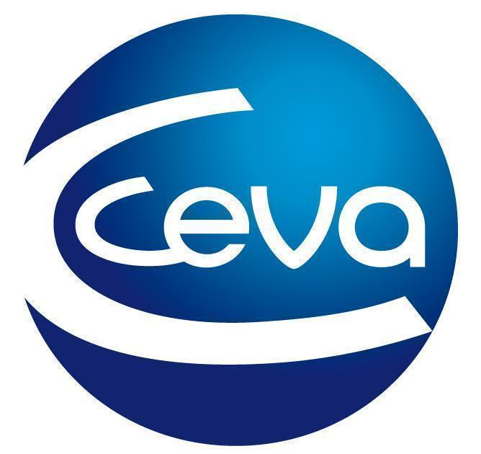 |  |  | Comunicado de prensa

Ceva Salud Animal presenta Prid Planner, aplicación móvil para la gestión de programas de fertilidad en vacuno
- Esta completa herramienta para dispositivos móviles mejora el cumplimiento de protocolos y ofrece una amplia gama de opciones para profesionales del sector vacuno.
Barcelona, 6 de febrero de 2024.- Ceva Salud Animal amplía su propuesta de soluciones reprodAction relacionadas con el sector vacuno con la presentación en España de su innovadora aplicación Prid Planner. Se trata de una app para dispositivos móviles que permite al usuario gestionar programas de fertilidad en explotaciones ganaderas de vacuno, mejorando el cumplimiento de cada protocolo en los animales seleccionados.
Prid Planner permite seleccionar los protocolos de sincronización favoritos, configurar los recordatorios, revisar los tratamientos que están en el calendario y recibir las notificaciones cuando sea necesario. La aplicación está diseñada para implementar programas reproductivos para vacas de leche y de carne tanto adultas como novillas. Esta app posibilita al usuario crear una serie de granjas y elegir los grupos de animales en los que seleccionar una propuesta de protocolos aprobados científicamente. Además, la aplicación tiene un calendario integrado que envía una serie de notificaciones push que recordarán las tareas a realizar durante todo el tiempo del protocolo.
Una vez añadida la granja, el usuario podrá consultar los datos de cada una de ellas, su dirección y el número de protocolos-tratamientos activos. Además, permite compartir cualquier tratamiento activo con otras personas que tengan la aplicación descargada.
Se trata de una herramienta muy completa, intuitiva y sencilla de utilizar. Ofrece una amplia gama de protocolos, con granjas y animales ilimitados. Prid Planner está disponible para dispositivos iOS y Android. Más información en la web de Ceva Salud Animal.
La aplicación Prid Planner está protegida con contraseña. Los interesados deben ponerse en contacto con el responsable de Ceva Salud Animal en su zona para obtener más información.
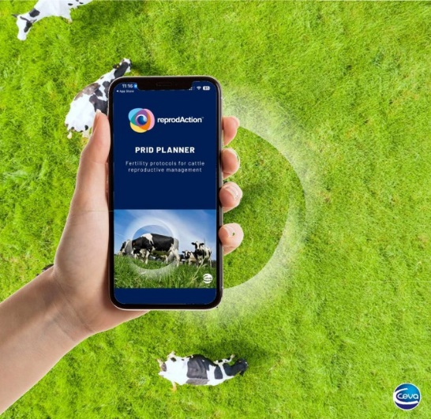

Acerca de Ceva Salud Animal
Ceva Salud Animal (Ceva) es la 5ª empresa mundial de salud animal, dirigida por veterinarios experimentados, cuya misión es proporcionar soluciones sanitarias innovadoras para todos los animales con el fin de garantizar el máximo nivel de cuidado
y bienestar.
Nuestra cartera incluye medicina preventiva, como vacunas, productos farmacéuticos y de bienestar animal para animales de granja y de compañía, así como equipos y servicios para proporcionar la mejor experiencia a nuestros clientes.
Con 6.500 empleados repartidos en 47 países, Ceva se esfuerza a diario por hacer realidad su visión como empresa OneHealth: "Juntos, más allá de la salud animal".
Facturación en 2022: 1.530 millones de euros.
Enlace a la web de Rumiantes: https://rumiantes.ceva.es/ https://rumiantes.ceva.es/
Enlace a la información de la aplicación: https://rumiantes.ceva.es/services/prid-planner/

Sitio web:
https://www.ceva.com

Contacto de prensa:
paola.carreras@ceva.com

